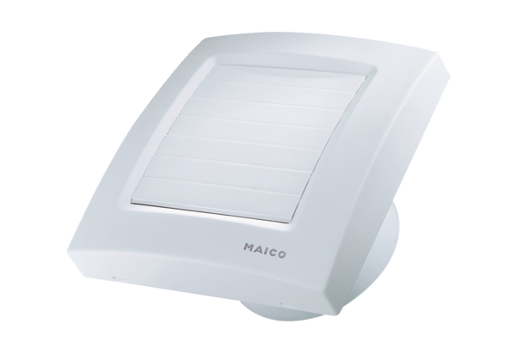Wentylator dla małych pomieszczeń ECA 150 KPOpakowanie jednostkowe: 1 sztukaAsortyment: A
Numer artykułu: 0084.0067Producent: MAICO

